**Қ. Өтешева,**

Атырау облысы,

Болашақ мөлтек ауданы

Мақат поселкесі

**Кәне, билейік достар**

*Хореографиядан педагогикалық әдістемелік кеңес*

**Би – өмір сүру символы. Ол адам баласын үнемі көтеріңкі көңіл-күйде, қанаттанып жүруге мәжбүрлейтін өнер.**

**Кіріспе**. Балабақшадағы 3-6 жастағы балаларды би іс-әрекетіне оқытудың бағдарламасы. Бұл бағдарлама негізінен балабақшадағы балалар мен жұмыс жүргізу барысында жүргізілген жұмыс нәтижесі.

Балабақшаларда жас жеткіншектерді өнерге баулып, оларға эстетикалық тәрбие беруде бидің маңызы зор. Ол баланы музыка тыңдауға, ырғақты сезініп, мәнерлі қимыл-қозғалыс жасай білуге тәрбиелеп, дене бітімінің сымбатты болып өсуіне жол ашады. Халықтық дәстүрлі билері мен қазіргі би ырғақтарын меңгеріп, машықтану баланың талғамын арттырып, дүниетанымын кеңейте түседі. Музыка әуені мен ырғағына қосылып би билеу, баланың денсаулығына да пайдалы әсер етіп оны дөрекі, жағымсыз әдеттерден сақтандырады.

Балаларды би өнеріне баулитын тәрбиеші- ұстаз ең алдымен өзі бидің музыкалық материалын, оның құрылысы мен қимылдарын толық меңгеріп, жете танысып алуы қажет. Әр түрлі бидің өзіндік ерекшеліктерін ажырата білгені дұрыс.

Биге үйрету денені дұрыс ұстап, дұрыс тұра білуден басталады. Бала денені тік ұстап, тізе мен тақымды нық қосып, сыптай тартылып тұрады. Бұл сәтте жауырын төмен түсіңкіреп, иық сәл артқа ашылыңқырай, кеуденің жоғары төсы көтеріңкі болуы шарт, мойын мен басын тура ұстайды. Екі қол бос, төмен түсіріліп тұрады.

Бидің қай түрі үйретілсе де, тәрбиеші әсіресе, баланың кеуде тұсының дұрыс қойылуын үнемі қадағалап отыруы қажет. Биші денесінің тік тартылып тұрғандағы қалпын- құлақ күйі келтірілген музыка аспабының ішегімен салыстыруына болады. Құлақ күйі дұрыс келтірілген музыкалық аспапта орындалған шығарма қандай әсерлі естілсе, денесін дұрыс қойып үйренген биші де ойдағыдай билеп шығады. Сондықтан денені дұрыс қойып, ұстай білуге әдеттену-биді жете меңгеріп, сапалы да әсем орындаудың бірден-бір кепілі. Би үйретуші тәрбиеші-ұстаз мұны әрдайым естен шығармауы керек.

Бұл әдіс-тәсілдердің барлығы **«Біз мектепке барамыз», «Зерек бала»,**  бағдарламалары негізінде құрылған.

3-5 жас аралығында балаларға би іс-әрекетін оқыту бағдарламасын шығармашылықты жоспарлау.

|  |  |  |  |  |
| --- | --- | --- | --- | --- |
| **№** | **Топтар. Үйретілетін тақырыптар** | **Топтар** | **Сағаты** | **Алынатын нәтиже** |
| 1 | Музыкалық –ырғақтық қимыл, жаттығулар | ІІ кіші топ | 36 | Қол мен аяқ қимылдарын үйлестіруді үйрету. балалардыі барлығы бірге бір қарқынды қозғалуға үйрету. Қимыл мәнерлілігі мен икемділігін дамыту, кеудесін түзеу ұстап, еркін жүру. Өздеріне таныс жаттығуларды жасайды. |
| Ортаңғы топ | 36 | Би қималдарын, жаттығуларын әуенге сай орындауға талпынады. Жалпы дамыту жаттығуларын орындауды қажетті бастапқы қалыпта орындауда. Түрлі тәсілдермен жүру және жүгіруді, қол мен аяқтың қимылдарын үйлестіру. Әуеннің өзгерісіне қарай аяқты топылдатып, қолдарын соққызып, қол ұстатып, дөңгелетіп айналдыру.Бірдей қимыл жасау. |
| 2 | Позиция үйрету. | ІІ-кіші топ | - | - |
| Ортаңғы топ | 36 | 1-3 аяқ және қол позицияларын үйрету. |
| 3 | Би қимылдарын үйрету. | ІІ- кіші топ | 36 | Музыканың би әуенін сезініп, түрлі халықтардың музыкаларымен қарапайым би қимылдарының элементтерін (шапалақтау, топылдату, шеңберге тұру, отырулар, бұрылулар) орындауға үйрету. |
| Ортаңғы топ | 36 | Би қимылдарын, музыкалық ойын әрекеттерін орындауға талпындыру.  Би қимылдары ( секіру, жұптасып шеңбер бойында би қимылдарын орындау, бір орында тұрып айналу және жұптасып айналу) орындауды; заттармен бірге қимылдар ( қол орамалымен, ойыншық пен жолақшалармен, қуыршақтармен) орындауды. |
| 4 | Ойын | ІІ- кіші топ | 36 | Ойындарды білу. Қимылдарды әуен ырғағына сәйкестендіре жасауға талпындыру. |
| Ортаңғы топ | 36 | Ойынды танымды білу. Әуен сазына орай ауыстыра білуге, ойындарды әуен сазымен ойнай білуге үйрету. |

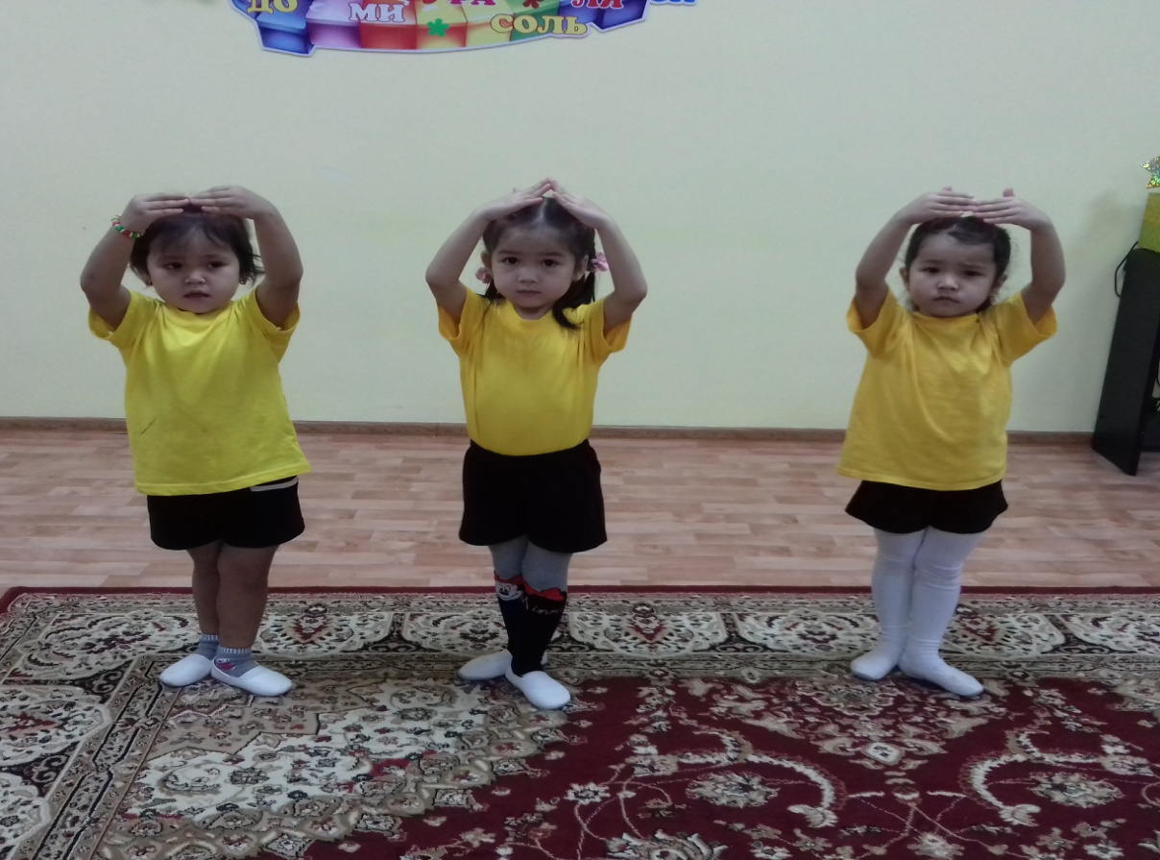

**ІІ-кіші тобының жыл соңында хореография бойынша**

**бағдарламалық материалдарды меңгерту нәтижесінде балалар:**

Қимыл мәнерлігі мен икемділігін дамыту, табиғи және еркін жүру мен жүгіре білу, кеудесін түзу ұстау, тепе-теңдікті сақтау, топтағы қатарда орнын таба білу. Оңды, солды жақтарын айыра білу керек. Тәжім (поклон) жасап білу керек. Әр уақытта кеудені тік ұстап яғни (осанкасын) ұстау керек. Музыканы тыңдап әр бөлімін айыра білу керек.

Балаларды еркін жүруге, қол мен аяқ қимылдарын үйлестіруге, басың жоғары ұстап жүруге үйрету.

Балаларды еркін жүруге, қол мен аяқ қимылдарын үйлестіруге үйрету. Аяқты бүкпей, бір аяқты екінші аяқпен кезектестіріп секіру. Аяқтын ұшымен көтеріле білуді үйрету. Тізесінен бүгілген аяқтарын кезекпен көтеру, тізесінен бүгілген аяқтарын бір-біріне соғып шапалақтау. Ойынды шартымен дұрыс ойнау. Түзеу, шеңбер, арқылы жүрген кезде ара қашықтықты сақтап жүруге үйрету.

Музыканың би әуенің сезініп, түрлі халықтардың музыкаларымен қарапайым би қимылдардың элементтерін шапалақтау, топылдату, отырулар, бұрылулары, айналуы орындауға жасауды білуі тиіс. Музыка әуеніне сәйкес қимылдарды ауыстыруға, шығарманың аяқталуын сезінуге жаттығуларда, ойындар мен билерде музыка әуенімен қимылдарды үйлестіруге біліктерін дамыту.

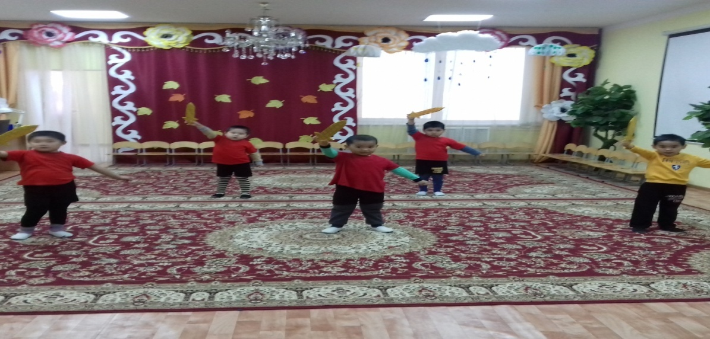

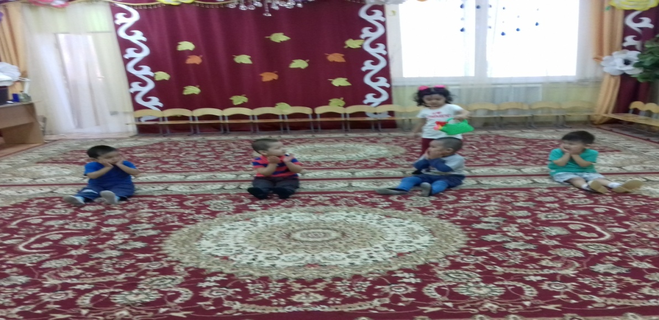

**Ортаңғы тобының жыл соңында хореография бойынша**

**бағдарламалық материалдарды меңгерту нәтижесінде балалар:**

Музыканың сипатына сәйкес қимыл-қозғалыстарды орындап оларды музыкалық шығарманың мазмұнына байланысты өзгертуді. Тәжім жасуды, кеудені тік ұстауды, әуенді мұқият тыңдауды білу керек.

Би қимылдарын орындауды ( секіру, жүптасып шеңбер бойында би қимылдарын орындау, бір орында тұрып айналу және жүптасып айналу) заттармен бірге қимылдар орындауды ( қол орамалымен, жолақшалармен, қуыршақтармен, қылышпен, себетпен, су құйғышпен, домбырамен, лентамен) билеп орындауға тиісті. Қазақ және басқа халықтарының би қимылдарын, әуенің билеп ажырата білуі керек. әр жаттығу немесе би қимылдарын орындаған уақытта ара қашықтықты сақтау керек.

Жаттығулар жасауы аяқ ұшымен, өкшемен, табаның ішкі жағымен жүру. Жай шоқырақтау жаттығуын, жылаңша жүру т.б. Бағытты өзгертіп, қатармен жүру. Түрлі тәсілдермен жүру және жүгіруді қол мен аяқтың қимылдарын үйлестіруді, денені тік ұстауды. Түрлі тәсілдермен: қолға, тізеге және аяқтың ұшына, табанға және алақанға, ішке сүйеніп, қолмен тартылады. Музыка әуенімен саппен маршпен жүру. Ойын кейіпкерлерінің би қимылдарын және бейнелі қимыл-қозғалысн орындауды. Музыка әуенімен таныс жаттығуларды орындауды. Жалпы дамыту жаттығуының бірі ол 1,2,3 қол және аяқ позициясын толық игеру керек.

